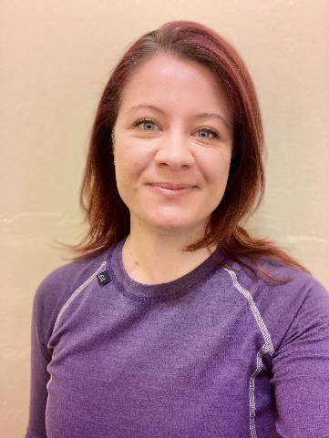
Valg til fakultetsstyrene 2019
Presentasjon av den enkelte kandidat. Hovedpunkter

Navn: Crystal Turnbull

Arbeidssted/fakultet: Institutt for plantevitenskap, BIOVIT

Stilling: Stipendiat innen plantevitenskap

Utdanning:
2016-2018: Master i rettsvitenskap, spesialisering internasjonale rett; UNISA
2019-2021: Master i plantevitenskap, spesialisering plante bioteknologi; NMBU

Yrkeserfaring:
Jeg jobbet som jurist for et par år i hjemlandet mitt. Min hverdag hadde jeg tett kontakt med klienter fra diverse bakgrunn med de mest midt i en konflikt situasjon. Min rolle var å finne en god løsning mellom flere partier uten å ofre klienten mins rettigheter og interesser.
Da jeg kommet til Norge i 2018 blandet jeg mine interesser i juss og plante med fokus på regelverket rundt genredigering. Som stipendiat beholde jeg en holistisk tilnærming til studiene mine innen planteskadegjørere og alternativer til kontroll ved kjemikalier.

Organisasjonserfaring/råd/styrer etc. Relevante tillitsverv og/eller ledererfaring:
2022 – Studieutvalget, SoDoC representant
2020 – Medlem, Foreldreutvalget i Åkebakke barnehage
2018-2022 – Sekretær, South African Society in Norway
2017-2018 – Folkevalgt til Integrationsrådet i Viborg kommune (Danmark)

Hvorfor vil du bli styremedlem?:
Jeg er en som liker å bli involvert og bidra til administrativ kjøring av det ulike organisasjoner. Etter flere år som både masterstudent, deltids- og fulltidsansatt hos NMBU har jeg skapt et tverrfaglig og tverrkultur nettverk og en god kjennskap til vårt universitet. Med vår ny rektor og universitetsledelsen og stor innsats til å skape et ekte bærekraftig universitet vil jeg representere midlertidig ansatte som utføres mye av akademisk arbeid rettet mot bærekraft. Det er viktig for meg for å høre midlertidiges meninger og finne veien for å skape glede og stolthet i arbeidet det utføres. Jeg har fortsatt masse å lære om universitetets miljø og jeg se på utfordringen på universitetsstyret med glede.

Hva ser du som de viktigste utfordringene for universitetsstyret:
Pandemien har påført oss store utfordringer med begrensning innen akademisk aktivitet og mindre ansettelse av midlertidig stillinger, især stipendiatene og post-doktorere. Men nå post-pandemi er tiden moden for å skape trygghet og støtte til alle hos universitetet. De siste to årene framhevet det flere digitale løsninger tilgjengelig, forståelse at noen trenger mer støtte enn andre og ikke minst svakhetene innen systemet. NMBU har stadig en stor andel midlertidig ansatte i undervisnings- og forskerstillinger og de ettersporer utvikling av ikke-faglig ferdigheter som f.eks. prosjektledelse, pedagogikk og veiledning ferdigheter. De nye ansatte erfare usikkerhet, uklare veiledning og orientering som forårsaker forsinkelse i produktivitet og forvirring i hva som bli forventet. Det er derfor viktig for meg for å holde fingeren på pulsen med å være bro mellom universitetsstyret og mine kollegaer som sitter i sammen båt som meg.

